**Консультация для родителей**

**«Лето перед школой»**

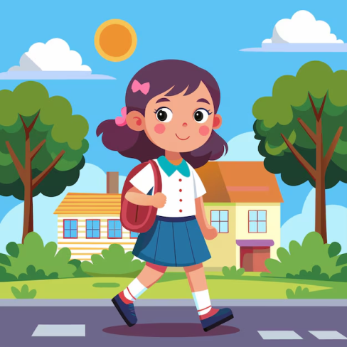Переход из детского сада в школу – важный этап в жизни ребёнка. Меняется его социальная позиция: он становится школьником. Большинство родителей понимают подготовку к школе несколько односторонне. Одни заимствуют методы, описанные в популярной педагогической литературе, другие используют советы знакомых и опыт своей собственной школьной жизни и обучают детей чтению, математике и письму. В своем стремлении создать основу для школьных успехов они заходят очень далеко: не только обучают ребенка чтению и математике, но до школы порой проходят почти весь курс 1 класса. Другие вообще не обращают внимание на интеллектуальное развитие своих детей, считая дошкольный возраст возрастом беззаботных игр и развлечений. Безусловно, специальная подготовка важна, но она не исчерпывает всего многообразия аспектов, связанных с подготовкой детей к школьной жизни. Оставив в стороне вопросы специальной подготовки детей к школе, нам хотелось бы поговорить о том, что обычно ускользает от внимания родителей, но является неотъемлемой частью проблемы подготовки ребят к учебе.

Важная задача для родителей перед школой – отпустить и доверить. Задача для ребенка 6–7 лет – отделиться от семьи и пойти в школу.

**Родителям необходимо дать ребенку шанс попробовать побыть взрослым и самостоятельным.** Последнее дошкольное лето – это отличное время для выработки волевых качеств ребенка, которые помогут ребенку адаптироваться к условиям начальной школы. Какие-то умения у него уже сформированы, а что-то – пока нет.

**Умение соблюдать режим дня.** Чтобы сформировать навык, родителям нужно придерживаться режима дня в выходные и каникулы. Важно чередовать периоды спокойных игр с двигательной активностью и прогулками. Важно соблюдать вечерние ритуалы семьи.

**Умение самостоятельно проснуться по будильнику.** Задача взрослых – организовать четкий режим дня дошкольника, следить за тем, чтобы он вовремя лег спать. Для организации сна необходимо убрать лишние стимулы – мобильный интернет, телевизор, свет, громкие разговоры перед засыпанием. Можно научить заводить будильник, помочь ребёнку выбрать такой звук, от которого ребенок точно проснется сам. Перед сном обязательно проветрить комнату.

**Самостоятельно одеваться в школу.** Взрослые подготавливают одежду на следующий день, ребенку дается возможность принимать участие в ее выборе. Размещают одежду заранее вечером, всегда на одном и том же месте, вплоть до мелочей – носочков, платочка. Ребенок одевается сам, обязательно перед зеркалом проверяет опрятность и аккуратность.

**Самостоятельно пользоваться ключами.** Взрослые отвечают за то, чтобы у ребенка был свой комплект ключей. Вместе с ребенком выберите для него яркий брелок. Ребенок должен знать, что у всех ключей от дома есть свое, четко обозначенное место. Замок должен открываться и закрываться без дополнительных усилий. Важно, чтобы ребенок заранее овладел этим навыком. Сначала он закрывает дверь при родителях, затем самостоятельно.При возвращении домой ребенок должен усвоить правило: ключ вынуть из дверей, запереть ее, ключ убрать на свое место

**Самостоятельно пользоваться общественным транспортом.** Задача родителей – показать ребенку нужный маршрут автобуса. Взрослому вместе с ребенком нужно съездить в сторону школы.

**Умение ориентироваться во времени.** Ребенка важно научить ориентироваться во времени, чтобы у него был запас для того, чтобы выйти из дома, запереть дверь, дойти до остановки, выйти на нужной остановке. Задача родителей – показать ребенку способы оплаты проезда. Можно поиграть в игру «Навигатор»: «Сегодня ты будешь нашим навигатором, я буду выполнять твои указания, куда идти и что делать».

**Умение пользоваться домашним или сотовым телефоном.** У ребенка должно быть средство связи с родителями. Если родители пообещали позвонить ребенку в какое-то время – они обязаны выполнить обещание. Задача взрослых – научить ребенка пользоваться телефоном, даже если телефон был в семье под запретом для детей до 6–7 лет, то есть на период дошкольного детства.

**Умение собирать портфель.** Портфель собирают с вечера и размещают на привычном месте в прихожей. В самом начале родители собирают портфель вместе с ребенком, перечисляют, какие предметы в него положили. Когда дошкольник запомнит, ребенка просят выполнить действие самостоятельно.

**Ориентироваться в пространстве школы.** Если ребёнок не был на территории школы, по согласованию с администрацией школы, можно пройтись по территории, коридорам, заглянуть в классы. Задача родителей – убедиться, что ребенок способен самостоятельно, без подсказок ориентироваться в здании и на территории вокруг.

**Оставаться дома одному после школы в ожидании родителей.** Взрослые оставляют ребенка одного сначала ненадолго, например в выходные. Ребенок должен до этого освоить правила поведения в обращении с опасными предметами, с дверью и звонками от чужих людей. Постепенно эти часы можно увеличивать. После возвращения домой обязательно поинтересуйтесь, как провел время ребенок, расскажите ему, как вы соскучились и как вы рады встрече.

Желаю успехов в созидании личности ребенка, в отыскивании тех единственно верных тропинок, которые помогут сыну или дочери выйти на широкую дорогу школьной жизни.

Педагог – психолог Ромашова Л. А.